|  |  |
| --- | --- |
| TRƯỜNG THCS GIANG BIÊN  **TỔ KHOA HỌC TỰ NHIÊN** |  |

**ĐỀ CƯƠNG**

**Bồi dưỡng học sinh giỏi môn Toán 6 năm học 2024-2025**

**CHỦ ĐỀ 1: PHƯƠNG PHÁP TÍNH TỔNG CỦA DÃY SỐ TỰ NHIÊN**

**I. KIẾN THỨC CẦN NHỚ**

Cho dãy số tự nhiên :   tổng dãy số tự nhiên có  số hạng.

Dãy số tự nhiên cách đều: Hiệu hai số hạng liên tiếp luôn luôn không đổi.

-  (hằng số).





**II. PHƯƠNG PHÁP GIẢI**

**Dạng 1: Tổng các số hạng cách đều** 

***I. Phương pháp giải***

Cần tính tổng: . (1)

Với  (các số hạng cách đều nhau một giá trị )

*Số số hạng của tổng là*  *với*  *là số hạng thứ nhất*;  *là số hạng thứ* *.*

*Tổng* *.*

*Số hạng thứ*  *của dãy là* *.*

***II.Bài toán***

**Bài 1:** Tính tổng .

***Lời giải:***

Số số hạng của dãy là .

Tổng .

**Bài toán tổng quát:** Tính tổng .

Số số hạng của dãy là .

Tổng .

**Bài 2:** Tính tổng .

***Lời giải:***

Số số hạng của dãy là .

Tổng .

**Bài 3:** Tính tổng .

***Lời giải:***

Số số hạng của dãy là .

Tổng .

**Bài 4:** Tính tổng .

***Lời giải:***

Số số hạng của dãy là .

Tổng .

**Bài 5:** Tính tổng .

*Lời giải*

Ta có 

Xét tổng  là tổng các số tự nhiên lẻ liên tiếp từ 1 đến 105, các số tự nhiên lẻ liên tiếp cách đều nhau 2 đơn vị.

Tổng này có:  số hạng.



Ta có tổng 

**Dạng 2: Tổng có dạng** (1)

***I. Phương pháp giải***

**TH 1:** Nếu  thì .

**TH 2:** Nếu  để tính tổng  ta làm như sau

**Bước 1:** Nhân hai vế của  với số  ta được 

**Bước 2:** Lấy  trừ  vế theo vế ta được 

***II. Bài toán***

**Bài 1:** Tính tổng .

***Lời giải:***

Ta có 

Vậy .

**Bài 2:** Tính tổng .

***Lời giải:***

Ta có 

Vậy .

**Bài 3:** Tính tổng .

***Lời giải:***

Ta có .

Vậy .

Suy ra .

**Bài 4:** Tính tổng .

*\*) Phân tích:* Đặt  bài toán trở về dạng đã cho.

Kể từ số hạng thứ nhất, mỗi số hạng tiếp theo bằng số hạng đứng ngay trước nó nhân với . Do đó nếu ta nhân 2 vào tổng S thì ta có tổng  với các số hạng từ  đến , giống như trong tổng S, khi đó nếu lấy tổng  trừ đi tổng  thì các số hạng từ  đến  bị triệt tiêu và tính được tổng S.

***Lời giải:***

Ta có 



**Dạng 3: Tính tổng có dạng** (1)

***I. Phương pháp giải***

**Bước 1:** Nhân hai vế của đẳng thức với  ta được:

 (2)

**Bước 2:** Lấy  theo vế ta được:



***II. Bài toán***

**Bài 1:** Tính tổng sau:(1)

***Lời giải:***

Nhân vào hai vế với  ta được: (2)

Lấy  theo vế :



**Bài 2:** Tính tổng sau:(1)

***Lời giải:***

Đặt 

Ta có: 





**Bài 3:** Tìm giá trị của  biết: 

***Lời giải:***

Đặt  (1)

Nhân vào hai vế với  ta được: (2)

Lấy  theo vế :



Vì .

Vậy  là giá trị cần tìm.

**Bài 4:** Tìm giá trị của  biết: , với 

***Lời giải:***

Đặt  (1).

Nhân cả hai vế của (1) với  ta được:  (2).

Lấy  theo vế ta được:





Theo bài cho: 

 (thỏa mãn).

Vậy .

**Bài 5:** Chứng minh rằng:  chia hết cho 26.

***Lời giải:***

**Phân tích:** Ta nhóm 2 thừa số liền kề để làm xuất hiện thừa số .

Ta có:



Vậy  chia hết cho .

**Dạng 5: Tổng có dạng:** **.**

***I. Phương pháp giải***

**Bài toán tổng quát:**

**Bài toán tổng quát:**, .

(khoảng cách giữa các thừa số của mỗi số hạng là )

* Nhân  với ba lần khoảng cách ta được: .

* Phân tích từng số hạng của tổng mới để xuất hiện các số hạng đối nhau:



Từ đó tính được tổng .

***II. Bài toán***

**Bài 1:**Tính tổng: .

**Phân tích:** Khoảng cách giữa hai thừa số trong mỗi số hạng là 1.

Để tách mỗi số hạng thành hiệu của hai số nhằm triệt tiêu từng cặp hai số, ta nhân mỗi số hạng của  với 3 (ba lần khoảng cách giữa hai thừa số). Thừa số 3 này được viết dưới dạng  ở số hạng thứ nhất,  ở số hạng thứ hai,  ở số hạng thứ ba, …,  ở số hạng cuối cùng.

***Lời giải:***

Ta có:









.

Suy ra: .

**Bình luận:** Ta thấy: là tích của ba thừa số, trong đó  là hai thừa số của số hạng lớn nhất trong tổng, còn thừa số 100 bằng (bằng thừa số lớn nhất của  cộng với khoảng cách giữa hai thừa số của mỗi số hạng trong ).

**Bài 2:** Tính tổng: .

**Phân tích:** Khoảng cách giữa hai thừa số trong mỗi số hạng là 2. Để tách mỗi số hạng thành hiệu của hai số nhằm triệt tiêu từng cặp hai số, ta nhân mỗi số hạng của  với 6 (ba lần khoảng cách giữa hai thừa số). Thừa số 6 này được viết dưới dạng  ở số hạng thứ nhất,  ở số hạng thứ hai,  ở số hạng thứ ba, …  ở số hạng cuối cùng.

***Lời giải:***

Ta có:









.

Suy ra: .

Muốn tính tổng của một dãy số có quy luật cách đều chúng ta thường hướng dẫn học sinh tính theo các bước như sau:

*Bước 1: Tính số số hạng có trong dãy: *

*Bước 2: Tính tổng của dãy: *

*(quy tắc dân gian: dĩ đầu, cộng vĩ, chiết bán, nhân chi)*

*Với dãy số tăng dần ta có:*

**

**

*Ở các bài tập dưới đây, dãy cộng với số tự nhiên đa phần ta gặp đó là dãy tăng dần.*

**\*) Chú ý:** Tổng các số tự nhiên liên tiếp từ 1 đến n là: **

**III. BÀI TẬP ÁP DỤNG**

**Bài 1:** Có bao nhiêu số tự nhiên có hai chữ số? Tính tổng của chúng.

***Lời giải:***

*Cách 1:*

Các số tự nhiên có hai chữ số là 

Số các số này là: ** (số)

Ta có: 



Cộng với  và áp dụng tính chất giao hoán và kết hợp của phép cộng ta được:



Nên 

*Cách 2:*

Số số hạng của dãy: (số hạng)

(*khoảng cách 2 số hạng liên tiếp của dãy là 1, số hạng đầu của dãy là 10, số hạng cuối của dãy là 99*)

Tổng của dãy: 

**Bài 2:** Tính giá trị của  biết .

***Lời giải:***

Dãy số trên có số số hạng là (số hạng)

Giá trị của  là 

Đáp số: 

**CHỦ ĐỀ 2: LŨY THỪA VỚI SỐ MŨ TỰ NHIÊN**

**I. KIẾN THỨC CẦN NHỚ**

**1. LŨY THỪA VỚI SỐ MŨ TỰ NHIÊN**

-Luỹ thừa với số mũ tự nhiên: ( thừa số  với  )

-Qui ước: 

-Các phép tính luỹ thừa:

- Nhân hai luỹ thưa cùng cơ số: 

- Chia hai luỹ thừa cùng cơ số : 

- Luỹ thừa một tích: (a.b)

- Luỹ thừa một thương: (a : b )

- Luỹ thừa của luỹ thừa: (a

- Luỹ thừa tầng: a

- Luỹ thừa với số mũ nguyên âm: 

**2. CÁC PHƯƠNG PHÁP SO SÁNH HAI LŨY THỪA.**

**So sánh trực tiếp:** Để so sánh hai luỹ thừa ta thường đưa về so sánh hai luỹ thừa cùng cơ số hoặc cùng số mũ

- Nếu hai luỹ thừa cùng cơ số ( lớn hơn 1) thì luỹ thừa nào có số mũ lớn hơn sẽ lớn hơn.



- Nếu hai luỹ thừa cùng số mũ (lớn hơn 0) thì lũy thừa nào có cơ số lớn hơn sẽ lớn hơn



**So sánh gián tiếp:**

Dùng tính chất bắc cầu, tính chất đơn điệu của phép nhân





**Bài 3: Thực hiện phép tính**

1. b.c.

**Lời giải**

a. Ta có: 

b. Ta có: 

c. Ta có: 

**Bài 4:** Thực hiện phép tính

a)  b) 

**Bài 5**: Tính giá trị của các biểu thức sau:

a)  b) 

c)  d) 

e)  f)

**Bài 6**. Thực hiện phép tính: 

**Bài 7:** Tính các tổng sau:

a)  b) 

c)  d) 

**Lời giải**

1. Ta có:  
2. Ta có: 
3. Ta có: 











d) 







**Bài 8:** Tính 

**Lời giải**

Ta có: 

**Bài 9:** Cho biết: .

a) Tính ;

b)Tính .

**Lời giải**

a) Ta có 







b) 











**Bài 10:** Tính tổng sau

a) 

**Lời giải**

Ta có:



Đặt ’ 

Tính C, ta có:









Đặt

Tính 





**CHỦ ĐỀ 3: CHIA HẾT**

**I. KIẾN THỨC CẦN NHỚ**

1.Tính chất chia hết của tổng, hiệu

- Nếu a, b cùng chia hết cho m thì a + b chia hết cho m và a - b chia hết cho m.

- Tổng của 2 số chia hết cho m và 1 trong 2 số ấy chia hết cho m thì số còn lại cũng chia hết cho m.

- Nếu 1 trong 2 số a, b chia hết cho m số kia không chia hết cho m thì tổng, hiệu của chúng không chia hết cho m.

2. Tính chất chia hết của 1 tích

- Nếu một thừa số của tích chia hết cho m thì tích chia hết cho m.

- Nếu a chia hết cho m, b chia hết cho n thì a.b chia hết cho m.n.

- Nếu a chia hết cho b thì: an ⋮ bn

*\*) Chú ý:*

  chẵn

**II. PHƯƠNG PHÁP GIẢI**

**Dạng 1: Chứng minh một biểu thức chia hết cho một số**

***I. Phương pháp giải:*** Chứng minh biểu thức A chia hết cho số m.

- Viết biểu thức A thành một tổng (hiệu) các số trong đó mỗi số đều chia hết cho m từ đó suy ra A chia hết cho m.

- Viết biểu thức A thành một tích các thừa số trong đó có thừa số chia hết cho m từ đó suy ra A chia hết cho m.

- Viết m thành một tích các thừa số nguyên tố cùng nhau và chỉ ra biểu thức A chia hết cho các thừa số của m từ đó suy ra A chia hết cho m.

- Viết biểu thức A và m thành một tích các thừa số và chỉ ra mỗi thừa số của A chia hết cho một thừa số của m từ đó suy ra A chia hết cho m.

- Viết A thành một tổng hoặc hiệu các số mà có tổng hoặc hiệu các số dư chia hết cho m từ đó suy ra A chia hết cho m.

**Bài 1:** Tìm tất cả các cặp số  sao cho

a) 

b) 

c) 

d) 

***Lời giải:***

a) Ta có 



Vậy các căp số 

b) Ta có 



c) Ta có 



có 6 cặp số  thỏa mãn bài toán

d) Ta có  hay 



Cho số N =  CMR

a. 

b.  với b chẵn

c. 

***Lời giải:***

1. Ta có:





b. 





với b chẵn

c.Ta có:



**Bài 8**: Tìm tất cả các số có 2 chữ số sao cho mỗi số gấp 2 lần tích các chữ số của số đó.

***Lời giải:***

Gọi  là số có 2 chữ số

Theo bài ra ta có:



Thay vào (1) 

**III. BÀI TẬP ÁP DỤNG**

**Bài 1**: Tìm hai số tự nhiên liên tiếp trong đó có một số chia hết cho 9, biết rằng tổng của hai số đó thỏa mãn các điều kiện sau

1. Là số có ba chữ số
2. Là số chia hết cho 5
3. Tổng của chư x số hàng trăm và chữ số hàng đơn vị là số chia hết cho 9
4. Tổng của chữ số hàng trăm và chữ số hàng chữ số hàng chục là số chia hết cho 4

**Bài 2:** Cho  Chứng minh rằnga) 

b) 

c) 

***Lời giải:***

a) Ta có:  có tổng các chữ số = 9 nên chia hết cho 9

b) Ta có  (n-2 chữ số 0) có tổng các chữ số = 9 nên chia hết cho 9 và là số chẵn nên chia hết cho 2. Vậy chia hết cho 18

c) Ta có  có tận cùng là 0 suy ra chia hết cho 10.

Vì  tận cùng là 9 do  lẻ.

**Bài3**: Cho . Chứng minh rằng: 

b)

***Lời giải:***

Ta có 

**CHỦ ĐỀ 4: CHỨNG MINH HAI SỐ NGUYÊN TỐ CÙNG NHAU**

1. **KIẾN THỨC CẦN NHỚ**



- Nếu 

- Nếu a, b nguyên tố cùng nhau 

- ƯC(a, b) = Ư(ƯCLN(a, b)) và BC(a ,b) = B(BCNN(a, b))

- Nếu 

Ví dụ 

- Nếu 

Ví dụ

- 

**II. PHƯƠNG PHÁP GIẢI**

**Bài 1:** Cho . Chứng minh rằng

a) 

b) 

***Lời giải:***

1. Gọi 









Vậy .

b) Gọi 







Vậy .

**Bài 2:** Cho  là số tự nhiên lẻ, . Chứng minh rằng .

***Lời giải:***

Đặt  và lẻ  và lẻ

 và lẻ và lẻ.

Vậy 

**Bài 3:** Chứng tỏ rằng nếu  thì .

***Lời giải:***

+) Theo đầu bài ta có:  chẵn  lẻ 

+) Vì 

(nếu ).

**III. BÀI TẬP ÁP DỤNG**

**Bài 4:** Cho hai số nguyên tố cùng nhau  và . Chứng tỏ rằng  và  hoặc là số nguyên tố cùng nhau hoặc có 1 ước chung là 19.

***Lời giải***

Gọi 





Đặt  đpcm

- Nếu 

.

**Bài 5:** Chứng minh rằng:  và a, b khác tính chẵn lẻ thì  và .

**Bài 6: a,** Cho n là số tự nhiên, tìm ƯCLN của  và 

B,Cho n là số tự nhiên, tìm ƯCLN của  và 

C, Tìm ƯCLN của  và .

**CHỦ ĐỀ 5: SỐ NGUYÊN TỐ**

**1. KIẾN THỨC CẦN NHỚ**

-Số nguyên tố là số tự nhiên lớn hơn 1,chỉ có 2 ước là 1 và chính nó.

-Số nguyên tố nhỏ nhất vừa là số nguyên tố chẵn duy nhất là số 2.

-Không thể giới hạn số nguyên tố cũng như tập hợp số nguyên tố.Hay nói cách khác,số nguyên tố là vô hạn.

-Khi 2 số nguyên tố nhân với nhau thì tích của chúng không bao giờ là một số chính phương.

-Ước tự nhiên nhỏ nhất khác 1 của một số tự nhiên được coi là số nguyên tố.

-Để kết luận số tự nhiên a là một số nguyên tố (),chỉ cần chứng minh a không chia hết cho mọi số nguyên tố mà bình phương không vượt quá a.

-Nếu tích  (p là số nguyên tố)

-Đặc biệt nếu  (p là số nguyên tố)

-Mọi số nguyên tố vượt quá 2 đều có dạng: 

-Mọi số nguyên tố vượt quá 3 đều có dạng: 

-Hai số nguyên tố sinh đôi là hai số nguyên tố hơn kém nhau 2 đơn vị.

**PHẦN II.CÁC DẠNG BÀI**

**Dạng 1: Tìm số nguyên tố để một hay nhiều biểu thức đồng thời là số nguyên tố.**

***I. Phương pháp giải***

-Dựa vào các dấu hiệu chia hết và các tính chất về số nguyên tố ,hợp số, để giải các bài toán về chứng minh hoặc giải thích.

- Trong  số tự nhiên liên tiếp chỉ có một và chỉ một số chia hết cho .

- Nắm chắc các tính chất đặc trưng của số nguyên tố để giải bài toán.

***II. Bài toán***

**Bài 1:** Tìm số nguyên tố  sao cho các số sau cũng là số nguyên tố.

a,

b,

***Lời giải:***

a,

- Với  là hợp số, nên  không thỏa mãn đề bài.

- Với   đều là số nguyên tố. Do đó  thỏa mãn đề bài.

- Với ,  là số nguyên tố nên  có dạng hoặc 

+ Nếu là hợp số  không thỏa mãn đề bài.

+ Nếu là hợp số  không thỏa mãn đề bài.

Vậy thì là số nguyên tố.

b,

- Với   là hợp số, nên  không thỏa mãn đề bài.

- Với   là hợp số, nên  không thỏa mãn đề bài.

- Với   đều là số nguyên tố, nên  thỏa mãn đề bài.

- Với  và  là số nguyên tố nên nên  có dạng 

+ Nếu là hợp số  không thỏa mãn đề bài.

+ Nếu là hợp số  không thỏa mãn đề bài.

+ Nếu là hợp số  không thỏa mãn đề bài.

+ Nếu là hợp số  không thỏa mãn đề bài.

Vậy thì là số nguyên tố.

**Bài 2**: Tìm 3 số lẻ liên tiếp đều là các số nguyên tố.

***Lời giải:***

Gọi 3 số lẻ liên tiếp là: 

Trong 3 số lẻ liên tiếp luôn có 1 số chia hết cho 3.

- Nếu  mà là số nguyên tố. Mà 1 không là số nguyên tố nên .

- Nếu . Mà là số nguyên tố trái với điều kiện.

- Nếu (vì là số nguyên tố) đều là các số nguyên tố  thỏa mãn đề bài.

Vậy 3 số tự nhiên lẻ cần tìm là .

**Bài 3:** Tìm tất cả các số tự nhiên  để :

a,  là số nguyên tố.

b,  là số nguyên tố.

***Lời giải:***

a, Ta có : , Vì  có thêm 2 ước là  và 

Để  là số nguyên tố thì  là số nguyên tố  thỏa mãn đề bài.

b, Nếu  là số nguyên tố.

Nếu  là hợp số.

Vậy .

**Bài 4:** Một số nguyên tố chia cho 30 có số dư là . Tìm biết rằng  không là số nguyên tố.

***Lời giải:***

Gọi số nguyên tố là  ().

Ta có:

Vì  là số nguyên tố nên  không chia hết cho 

Số nguyên dương không là số nguyên tố nhỏ hơn 30 và không chia hết cho  chỉ có số 1.

Vậy .

**Bài 5:** Chứng minh rằng với thì  không thể đồng thời là số nguyên tố.

***Lời giải:***

Xét dãy số:  là 3 số tự nhiên liên tiếp.

Vì 

Vì dãy số:  là 3 số tự nhiên liên tiếp nên có 1 số chia hết cho 3.

Mà  nên một trong hai số  chia hết cho 3.

Suy ra thì  không thể đồng thời là số nguyên tố

**III. BÀI TẬP ÁP DỤNG**

**Bài 3:** Tìm các số nguyên tố  sao cho vừa là tổng vừa là hiệu của hai số nguyên tố.

**Bài 4:** Tìm để dãy số chứa nhiều số nguyên tố nhất.

**Bài 5**: Tìm số nguyên tố sao cho: cũng là số nguyên tố.

**Bài 6**: Tìm số nguyên tố sao cho  cũng là số nguyên tố.

**Bài 7**: Tìm số nguyên tố  sao cho:  đều là số nguyên tố.

**CHỦ ĐỀ 6: CHỮ SỐ TẬN CÙNG**

1. **KIẾN THỨC CẦN NHỚ**

**PHẦN I. TÓM TẮT LÝ THUYẾT**

**1. Tìm 1 chữ số tận cùng**

**Tính chất 1:**

a) Các số có chữ số tận cùng là  khi nâng lên lũy thừa bậc bất kì thì chữ số tận cùng vẫn không thay đổi.

b) Các số có chữ số tận cùng là  khi nâng lên lũy thừa bậc lẻ thì chữ số tận cùng vẫn không thay đổi.

c) Các số có chữ số tận cùng là  khi nâng lên lũy thừa bậc  thì chữ số tận cùng là .

d) Các số có chữ số tận cùng là  khi nâng lên lũy thừa bậc  thì chữ số tận cùng là .

**Chú ý: Muốn tìm chữ số tận cùng của số tự nhiên** **, trước hết ta xác định chữ số tận cùng của** **:**

- Nếu chữ số tận cùng của  là  thì  cũng có chữ số tận cùng là .

- Nếu chữ số tận cùng của  là :

Phân tích:  với 

Từ tính chất 1c  chữ số tận cùng của  chính là chữ số tận cùng của .

- Nếu chữ số tận cùng của  là : cũng như trường hợp trên

Từ tính chất 1d  chữ số tận cùng của  chính là chữ số tận cùng của .

**Tính chất 2:**

Một số tự nhiên bất kì, khi nâng lên lũy thừa bậc  thì chữ số tận cùng vẫn không thay đổi.

Chữ số tận cùng của một tổng các lũy thừa được xác định bằng cách tính tổng các chữ số tận cùng của từng lũy thừa trong tổng.

**Tính chất 3:**

a) Số có chữ số tận cùng là 3 khi nâng lên lũy thừa bậc  sẽ có chữ số tận cùng là 7; số có chữ số tận cùng là 7 khi nâng lên lũy thừa bậc  sẽ có chữ số tận cùng là .

b) Số có chữ số tận cùng là 2 khi nâng lên lũy thừa bậc  sẽ có chữ số tận cùng là 8; số có chữ số tận cùng là 8 khi nâng lên lũy thừa bậc  sẽ có chữ số tận cùng là .

c) Các số có chữ số tận cùng là  khi nâng lên lũy thừa bậc  sẽ không thay đổi chữ số tận cùng.

II,BÀI TẬP

**Ví dụ 1.1:** Tìm chữ số tận cùng của 

**Lời giải:**

Ta thấy các số có tận cùng bằng 7 nâng lên luỹ thừa bậc 4 thì được số có tận cùng bằng 1.

Các số có tận cùng bằng 1 nâng lên luỹ thừa nào (khác 0) cũng tận cùng bằng 1.

Do đó:



    Vậy chữ số tận cùng của  là 

**Ví dụ 1.2:**  Tìm chữ số tận cùng của các số sau:



**Phân tích:**

- Ta biết rằng các số có chữ số tận cùng là  khi nâng lên lũy thừa bậc bất kì thì chữ số tận cùng vẫn không thay đổi.

- Để tìm chữ số tận cùng của mỗi lũy thừa trên ta chỉ cần tìm chữ số tận cùng của hàng đơn vị.

**Lời giải**

a)  có chữ số tận cùng là 

b)  có chữ số tận cùng là 

c) Theo câu a) và b)  Chữ số tận cùng của lũy thừa :  là 

1. Theo kết quả câu a) và b)  Chữ số tận cùng của lũy thừa:  là.

**Ví dụ 1.3:**  Tìm chữ số tận cùng của

**Phân tích:**

Để tìm được chữ số tận cùng của số trên ta phải đưa về số có tận cùng là .

**Lời giải**

Ta thấy , số tận cùng bằng  nâng lên bậc lũy thừa nào cũng có chữ số tận cùng bằng  nên ta phân tích **.**

Vậy số có chữ số tận cùng bằng .

**Ví dụ 1.4:** Tìm chữ số tận cùng của các số sau:



**Lời giải**



Vậy chữ số tận cùng của  là .



Vậy chữ số tận cùng của  là .



Vậy chữ số tận cùng của  là .



Vậy chữ số tận cùng của là .



Vậy chữ số tận cùng của là: .



Vậy chữ số tận cùng của  là .

**Ví dụ 1.5:** Tìm chữ số tận cùng của các số sau:



**Lời giải**

1. Ta có: 

Vậy chữ số tận cùng của  là .

1. Ta có: 



Vậy chữ số tận cùng của  là .

1. Ta có: 





Vậy chữ số tận cùng của là .

**Ví dụ 1.6:** Tìm chữ số tận cùng của các phép toán sau:



**Lời giải**

1. Ta có:

*  có chữ số tận cùng là .
*  có chữ số tận cùng là .
*  có chữ số tận cùng là .
*  có chữ số tận cùng là .
*  có chữ số tận cùng là .
*  có chữ số tận cùng là .

Tổng các chữ số này bằng: .

Vậy  có chữ số tận cùng là 5.

1. Ta có:

*  có chữ số tận cùng là .
*  có chữ số tận cùng là .
*  có chữ số tận cùng là .

Tổng các chữ số này bằng: .

Vậy  có chữ số tận cùng là .

1. Ta có:

*  có chữ số tận cùng là .
*  có chữ số tận cùng là .

Tổng các chữ số này bằng: .

Vậy  có chữ số tận cùng là .

**Ví dụ 1.7:** Tìm chữ số tận cùng của các tổng sau:



**Phân tích:**

Trong dạng bài này ta phải tìm được quy luật của tổng, quy luật ở đây chính là số mũ của các số hạng trong S, các số mũ này đều chia  dư . Mà ta biết các số khi nâng lên lũy thừa dạng  sẽ có tận cùng không đổi.

**Lời giải:**

Nhận xét: Mọi lũy thừa trong S đều có số mũ khi chia cho thì dư (các lũy thừa đều có dạng ,  thuộc )

Theo tính chất, suy ra mọi lũy thừa trong S và các cơ số tương ứng đều có chữ số tận cùng giống nhau, bằng chữ số tận cùng của tổng:

.

Vậy chữ số tận cùng của tổng S là .

**Tổng quát hóa**:

Tìm chữ số tận cùng của tổng sau:

**Dạng 2: Tìm hai chữ số tận cùn****g**

**Ví dụ 2.1:** Tìm hai chữ số tận cùng của các số:



**Lời giải:**

a) Do  là số chẵn, ta tìm số tự nhiên n nhỏ nhất sao cho.

Ta có 

Mặt khác:  


Vậy hai chữ số tận cùng của  là .

b) Do  là số lẻ, ta tìm số tự nhiên n bé nhất sao cho .

Ta có.

Mặt khác : 

Vậy  tận cùng bởi hai chữ số .

**Ví dụ 2.2:**  Tìm hai chữ số tận cùng của 

**Lời giải**

Ta thấy:  số có tận cùng bằng 01 nâng lên lũy thừa nào cũng tận cùng bằng 01.

Do đó: 

Vậy  có hai chữ số tận cùng là .

**Ví dụ 2.3:**  Tìm hai số tận cùng của 

**Lời giải**

Chú ý rằng:  bình phương của số có tận cùng bằng  thì tận cùng bằng , số có tận cùng bằng  thì nâng lên lũy thừa nào (khác 0) cũng tận cùng bằng .

Do đó 

Vậy hai chữ số tận cùng của  là .

**Ví dụ 2.4:** Tìm hai chữ số tận cùng của:

a)  b)  c)  d) 

**Ví dụ 1.8:**  Tìm chữ số tận cùng của tổng 

**Tương tự hóa:**

Tìm chữ số tận cùng của 

**CHỦ ĐỀ 7: MỘT SỐ HÌNH PHẲNG TRONG THỰC TIỄN**

**I, KIẾN THỨC CẦN NHỚ**

Công thức tính chu vi , diện tích các hình đã học.

|  |  |
| --- | --- |
| **1.Hình chữ nhật**:  (a, b cùng đơn vị đo) |  |
| **2. Hình vuông:** |  |
| **3.Hình thoi:**    ( là độ dài hai đường chéo) |  |

1. **4. Hình tam giác:**

|  |  |  |  |
| --- | --- | --- | --- |
|  |  | |  |
| **5. Hình thang:** | |  | |
| **6. Hình bình hành** | |  | |

**II. PHƯƠNG PHÁP GIẢI**

**Bài 1**: Cho hình vẽ dưới đây, biết diện tích hình chữ nhật là .Tính diện tích hình tam giác

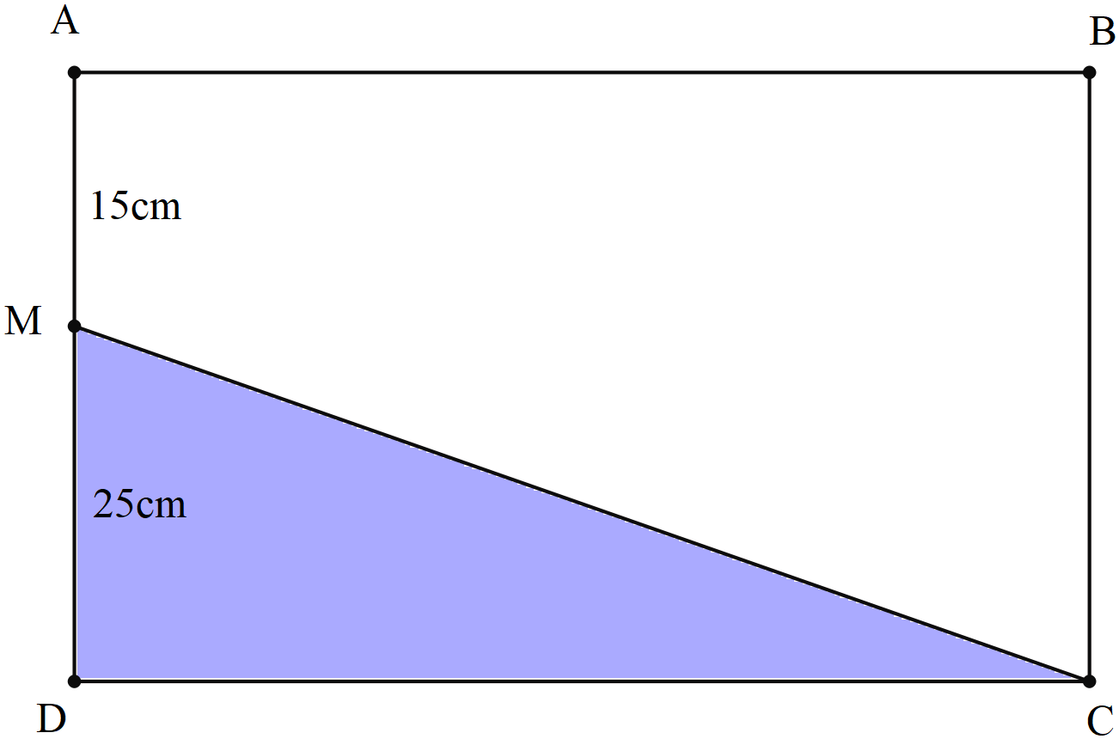

***Lời giải:***

Chiều rộng của hình chữ nhật là: 

Chiều dài hình chữ nhật là: 

Diện tích hình tam giác  là: 

**Bài 2:** Cho hình vẽ sau đây biết diện tích hình tam giác là .

1. Tìm diện tích hình chữ nhật ?
2. Tìm diện tích tứ giác?



***Lời giải:***

Chiều dài của hình chữ nhật .



Chiều rộng hình chữ nhật  là:



Diện tích hình chữ nhật là:



Diện tích hình tứ giáclà:



**Bài 3**: Cho hình vẽ với các số đo như sau

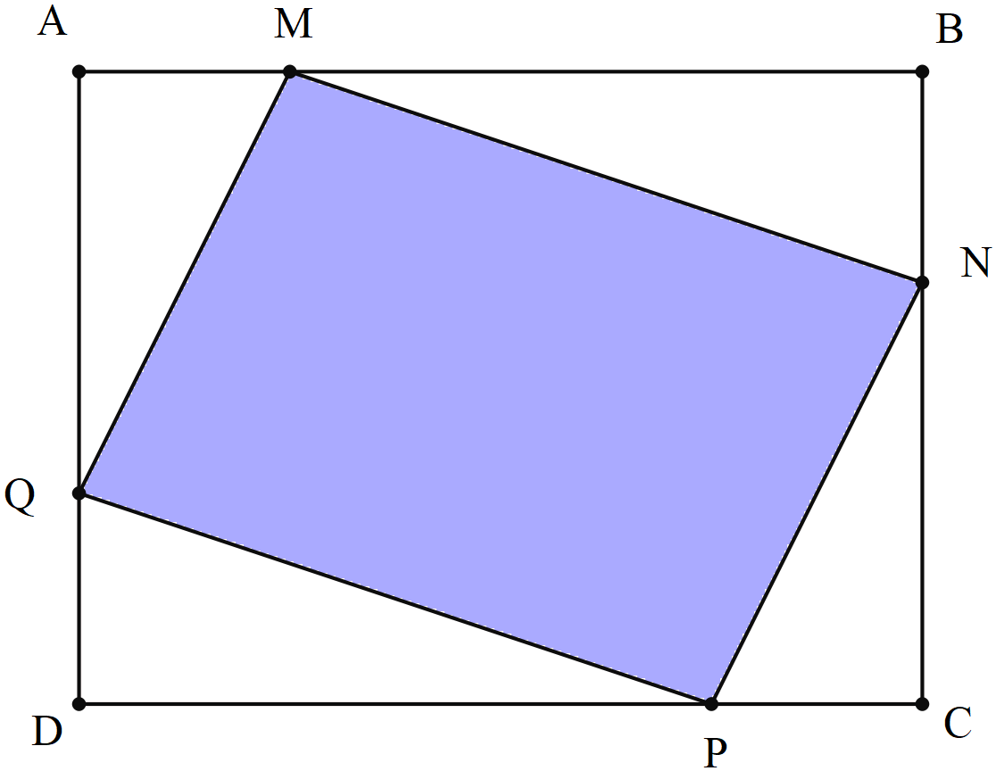

Tính diện tích hình bình hành vẽ trong hình chữ nhật . Biết ; ; ;;

***Lời giải:***

Diện tích hình bình hành  bằng diện tích hình chữ nhật  trừ đi tổng diện tích của bốn hình tam giác,,  và .

Ta có:









Diện tích hình tam giác  (hoặc tam giác ) là:



Diện tích hình tam giác  (hoặc tam giác ) là:



Diện tích hình chữ nhậtlà:



Diện tích hình bình hành  là:



**Bài 4**: Một thửa ruộng hình chữ nhật có chiều rộng  và có diện tích bằng diện tích một cái sân hình vuông cạnh . Tính chu vi thửa ruộng đó?



***Lời giải:***

Diện tích hình chữ nhật là: 

Chiều dài hình chữ nhật là: 

Chu vi hình chữ nhật là: 

**III. BÀI TẬP ÁP DỤNG**

**Bài 5**: Một nền nhà hình chữ nhật có nửa chu vi là , chiều rộng . Người ta nát nền nhà bằng loại gạch men hình vuông có cạnh .

1. Tính diện tích nền nhà.
2. Tìm số viên gạch cần dùng để nát nền nhà đó (Coi diện tích khe giữa các viên gạch không đáng kể)



**Bài 6**: Cho hình thoi có diện tích là và chu vi là .

Đoạn thẳng chia hình thoi thành hai hình bình hành và  (như hình vẽ), biết độ dài cạnh hơn độ dài cạnh là . Tính:

1. Chu vi hình bình hành .
2. Diện tích hình bình hành .



**Bài 7**: Một thửa ruộng hình thang có đáy lớn ; đáy bé bằng  đáy lớn và chiều cao bé hơn đáy bé là .

1. Tính diện tích thửa ruộng hình thang.
2. Cứ thu được thóc. Tính xem trên cả thửa ruộng thu hoạch được bao nhiêu ki-lô-gam thóc?



**Bài 8**:

Cho hình thang vuông có kích thước như trên hình vẽ trên. Tính:

1. Diện tích hình thang 
2. Diện tích hình tam giác 



**Bài 9**: Tính diện tích của một hình vuông có chu vi bằng chu vi của hình chữ nhật có chiều dài , chiều rộng .

**Bài 10**: Nhà bác Hoa có một miếng đất hình thang có trung bình cộng  đáy là , đường cao bằng cạnh của một mảnh vườn hình vuông có chu vi . Người ta trồng ngô trên miếng đất này, mỗi mùa, cứ  hec-ta thì thu được tấn ngô. Hỏi trên mảnh đất này, mỗi mùa người ta thu được tất cả bao nhiêu ki-lô-gam ngô?

**Bài 11**: Cho (1), (2), (3), (4) là các hình thang vuông có kích thước tương ứng bằng nhau. Biết rằng . Tính diện tích hình chữ nhật.



**CHỦ ĐỀ 8: GÓC**

**I. KIẾN THỨC CẦN NHỚ**

**II. PHƯƠNG PHÁP GIẢI**

**Bài 3:**

a) Có bao nhiêu góc tạo thành từ  tia chung gốc?

b) Có bao nhiêu góc tạo thành từ  tia chung gốc?

***Lời giải***

a) Số góc tạo thành từ  tia chung gốc là:  (góc).

b) Số góc tạo thành từ  tia chung gốc là:  (góc).

**Bài 4:** Cho  đường thẳng cùng cắt nhau tại một điểm. Chúng tạo thành bao nhiêu góc?

***Lời giải***

- Từ  đường thẳng cùng cắt nhau tại một điểm sẽ tạo thành  tia chung gốc.

Số góc tạo thành từ  tia chung gốc là:  (góc).

**Bài 5:**

a) Vẽ  tia chung gốc, chúng tạo ra  góc. Tìm giá trị của *.*

b) Vẽ  tia chung gốc, chúng tạo ra  góc. Tìm giá trị của .

***Lời giải***

a) Ta có: 







Vậy vẽ  tia chung gốc sẽ tạo thành  góc.

b) Ta có: 







Vậy vẽ  tia chung gốc sẽ tạo thành  góc.

**III. BÀI TẬP ÁP DỤNG**

**Bài 6:**

**Bài 7:** Trên tia  lấy hai điểm  sao cho *.* Điểm  nằm ngoài đường thẳng *.* Vẽ tia *.*

a) Hỏi điểm  có nằm bên trong góc  hay không? Vì sao?

b) Lấy điểm  thuộc tia đối của tia *.* Vẽ tia . Hỏi điểm có nằm bên trong góc  hay không? Vì sao?

**Bài 8:** Vẽ ba đường thẳng cắt nhau tại ba điểm *.* Lấy một điểm  nằm trong góc  và nằm trong góc *.* Hãy chứng tỏ rằng điểm  cũng nằm trong góc .

**Bài 9:** Cho góc  khác góc bẹt, tia  nằm trong góc đó, tia  nằm trong góc  Chứng tỏ rằng:

a) Tia  nằm trong góc ;

b) Tia  nằm trong góc .

**CHỦ ĐỀ 9 : ÔN TẬP**

**Bài 1** : Tìm n là số nguyên để :

a, (3n+8)⋮(n+1) b,(4n-3)⋮(n+2)

c,(4n-7)⋮(2n-3) d,(6n-11)⋮(2n+1)

**Bài 2.**Tìm a để các phân số sau trở thành số nguyên :

a, $\frac{3a-2}{a+1}$ b, $\frac{5a-1}{a+2}$ c, $\frac{6n-1}{3n-2}$

**Bài 3** .Với n là số tự nhiên ,chứng tỏ các cặp số sau nguyên tố cùng nhau :

a,(2n-1,3n-2) b,(4n+3,3n+2) c,(9n+13,3n+4)

**Bài 4.**Tim các cặp số nguyên (x,y) biết :

a,x+y+xy-1=0 b, xy – 2x +y -7 =0

c.3x – xy -y = 4 d, 2xy – 6y +x = 10

**Bài 5 .**Cho P là số nguyên tố ,tìm P biết 2P+1 và P+4 đều là các số nguyên tố.

**Bài 6 .**Cho P là số nguyên tố ,biết 4P +1 là số nguyên tố .Hỏi 2P+1 là số nguyên tố hay hợp số.

***Hình Học***

**Bài 7** . Cho 20 điểm trong đó có 7 điểm nằm trên cùng một đường thẳng .Hỏi có thể vẽ được bao nhiêu đường thẳng từ 20 điểm trên .Nêu cách làm .

**Bài 8** . Cho 25 điểm trong đó có 7 điểm nằm trên cùng một đường thẳng .Hỏi có thể vẽ được bao nhiêu đường thẳng từ 20 điểm trên .Nêu cách làm .

**Bài 9** . Cho 20 điểm ,trong đó có một số điểm nằm trên cùng một đường thẳng .Nên chỉ vẽ được 176 đường thẳng từ 20 điểm trên .Hỏi có bao nhiêu điểm nằm trên cùng một đường thẳng .

**Bài 10** . Cho 25 điểm ,trong đó có một số điểm nằm trên cùng một đường thẳng .Nên chỉ vẽ được 256 đường thẳng từ 25 điểm trên .Hỏi có bao nhiêu điểm nằm trên cùng một đường thẳng .

Bài 11) Rút gọn biểu thức A = (1+ ).(1+ ).(1+ )...(1+ )

Bài 12) Tính nhanh B = 

13) Tính theo cách hợp lí.

1) 

2) 

14) a) Thực hiện phép tính: A = 

b) So sánh: 920 và 2713

c) Tìm các chữ số a, b sao cho số chia hết cho 36.

15) a) Thực hiện phép tính: A = 81.

c) Tìm hai số tự nhiên a và b biết tổng BCNN và ƯCLN của chúng là 15

16)a) Thực hiện phép tính: 

c) Chứng minh rằng bình phương của một số nguyên tố khác 2 và 3 khi chia cho 12 đều dư 1

17) Các phân số sau có bằng nhau không? Vì sao?

; ; ; 

18)Tính giá trị của biểu thức sau:

A = ( +  -  ):( +  -  + ..) + 1:(30.1009 – 160)

19)

a. Cho  là số có sáu chữ số. Chứng tỏ số là bội của 3.

b. Cho S = 5 + 52 + 53 + 54 + 55 + 56 …+ 52004. Chứng minh S chia hết cho 126 và chia hết cho 65.

20) Cho C = 3 + 32 + 33 + 34........ + 3100 . Chứng minh C chia hết cho 40.

21) a) Cho  ;

Tính tích: A = ?

b) Chứng tỏ rằng các số tự nhiên có dạng:  chia hết cho ít nhất 3 số nguyên tố.

22) Không tính giá trị của các biểu thức. Hãy so sánh:

a)  và ; b) 98 . 516 và 1920

23) Tính giá trị của biểu thức một cách hợp lí.

a) 

b) 

24) Tìm các phân số có tử là -3 lớn hơn  và nhỏ hơn .

25) a) 

b) 

26) a) So sánh  và 

b) Tìm x biết: 

c) Chứng minh rằng: nếu p và p2+2 là các số nguyên tố thì p3+2 cũng là số nguyên tố.

27) Tính

a) A=

b) B=1.2+2.3+3.4+...+99.100

28) a) A = (-1).(-1)2.(-1)3.(-1)4… (-1)2010.(-1)2011

b) B = 70.( +  + )

c) C = +  +  +  biết  =  =  = .

29) Tính.

a)A = 2 + 22 + 222 + 2222 + ... + 22...2

50 chữ số 2

b) B = $\frac{1}{1.2.3}$ $\frac{1}{1.2.3}$ + $\frac{1}{2.3.4}$ + $\frac{1}{3.4.5}$ + ... + $\frac{1}{97.98.99}$ + $\frac{1}{98.99.100}$

30)

Cho C = $\frac{1}{101}$ + $\frac{1}{102}$ + $\frac{1}{103}$ + ... + $\frac{1}{200}$. Chứng minh rằng : C > $\frac{5}{8}$

# Giang Biên, ngày tháng 08 năm 2024

|  |  |  |
| --- | --- | --- |
| **XÁC NHẬN CỦA BGH**  **Phạm Trung Thịnh** | **XÁC NHẬN TCM**  **Nguyễn Thị Thu Huyền** | **NGƯỜI LẬP**  **Tô Thị Lan** |